107年衛生局「防制學生藥物濫用」宣導成果
學校 | 國立羅東高級工業職業學校
宣導時間 | 11月 07日 14 時~ 16時
參與人數 | 高中部 | 80 人
 | 國中部 | 0 人
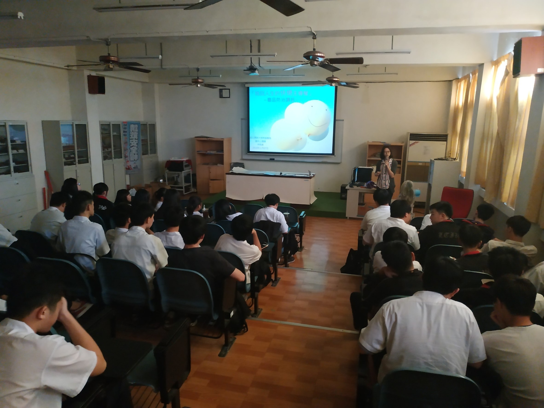  照片 |  | 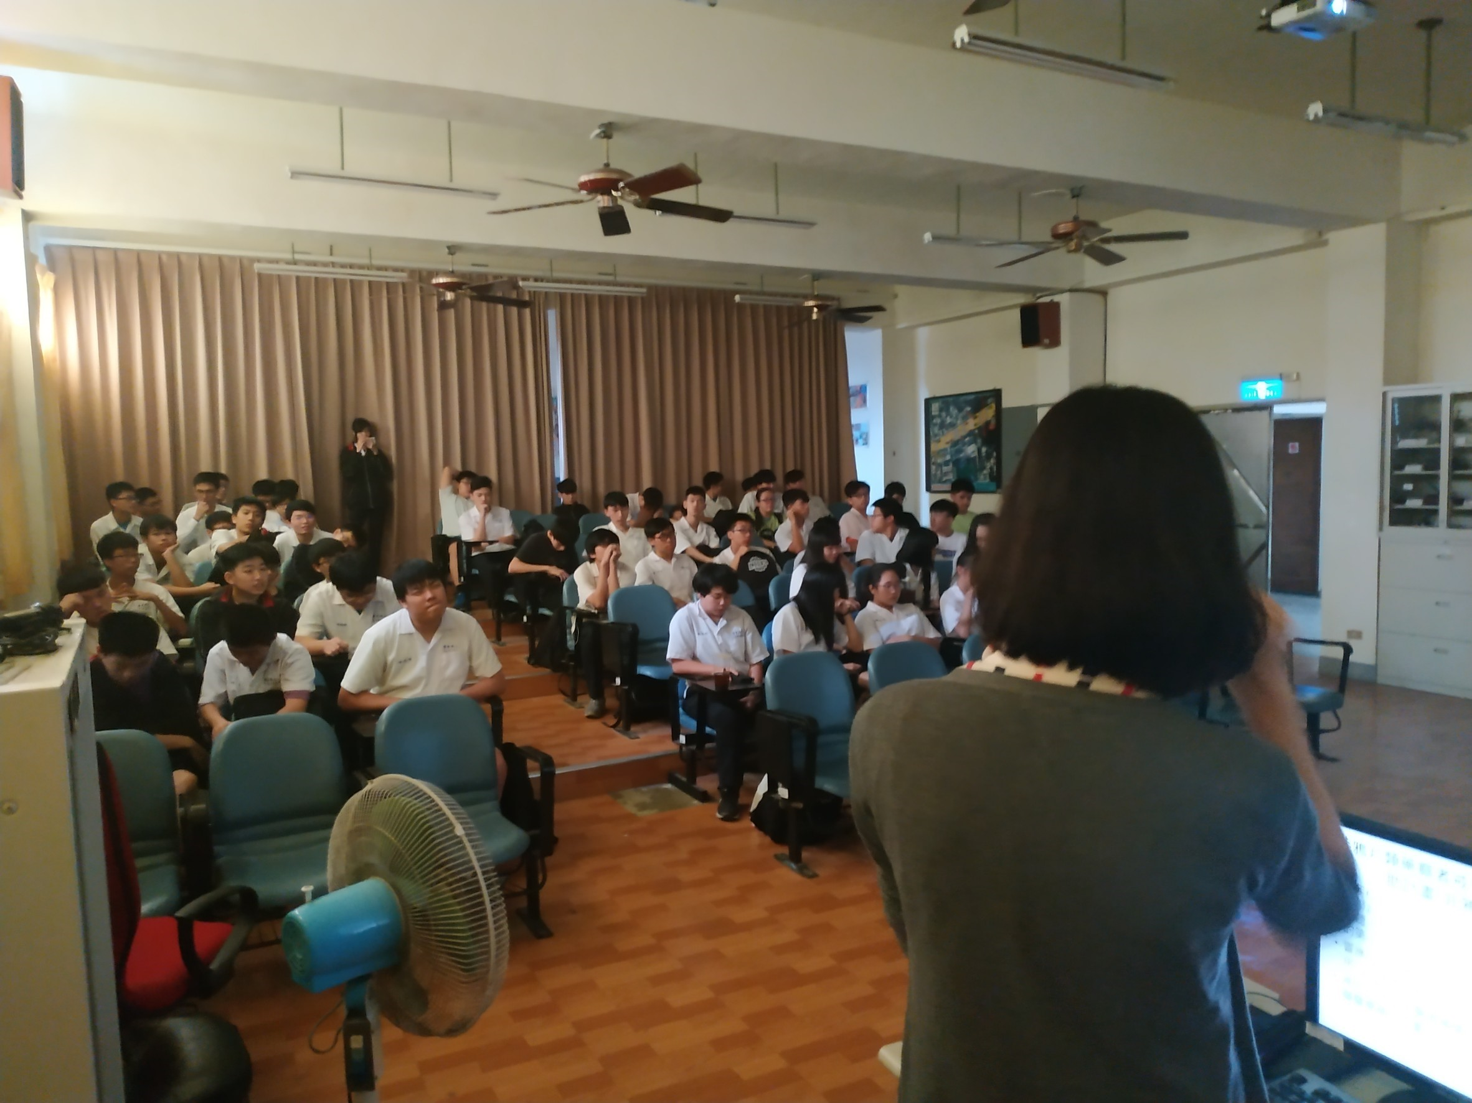  照片
說明: 衛生局防制學生藥物濫用宣導 |  | 說明: 同學踴躍參與
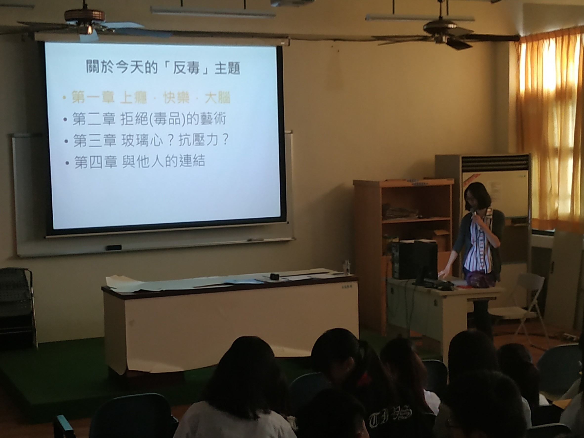  片 |  | 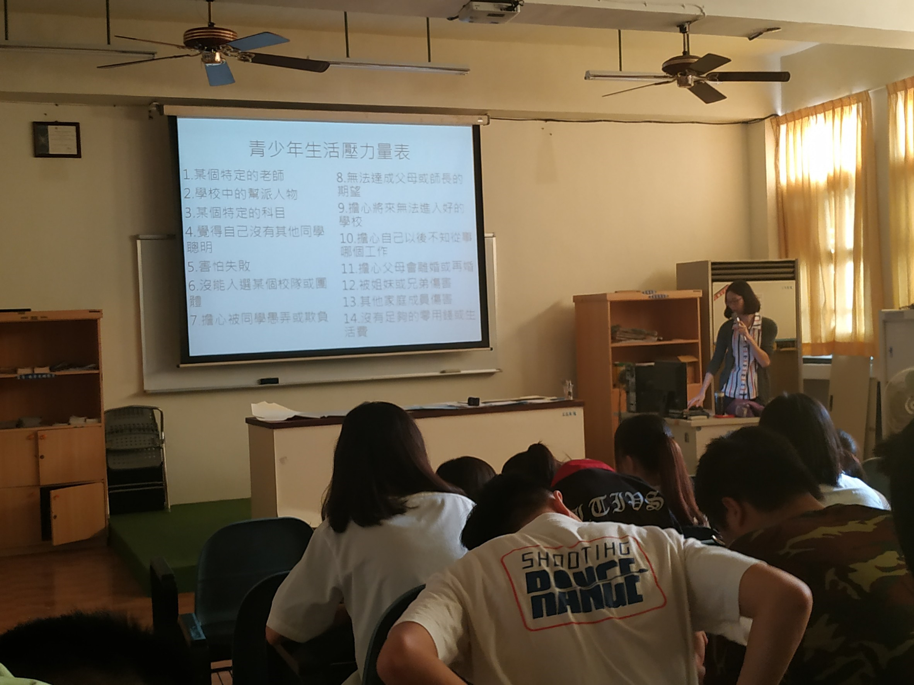  照片
說明:參與同學認真聆聽 |  | 說明: 林心理師宣導內容精彩

